一、請假人暨職務代理人操作
1.登入學務系統->教職員->教職員差假
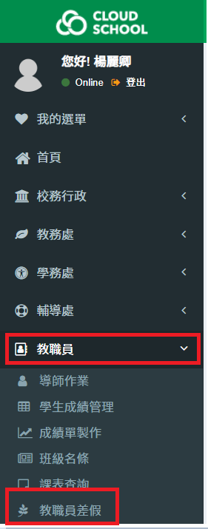
2.點請假->右邊填寫假單
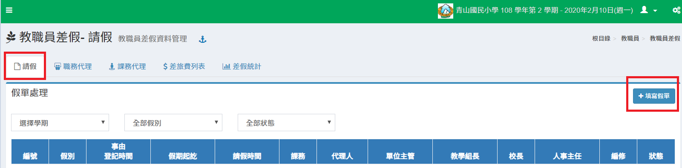
3.填寫教師請假單->按照表格點選或輸入>最後存檔
職務代理人選擇後 請提醒職務代理人也登入學務系統到請假這裡幫忙點選核
章，假單才有辦法到下一關喔!
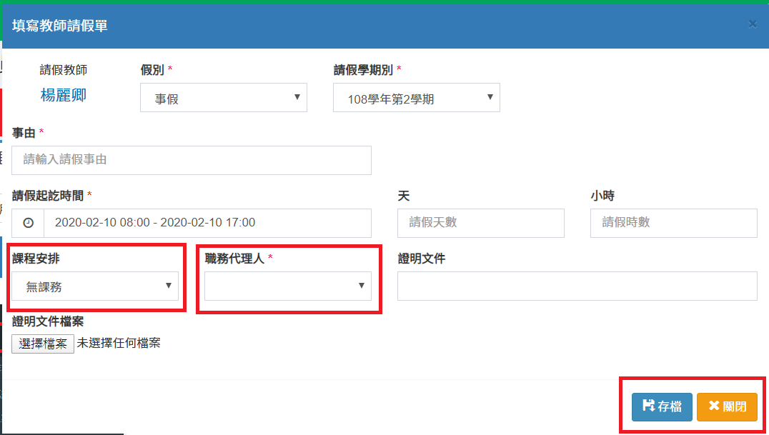
4.假單完成後，職務代理人尚未核章如下顯示
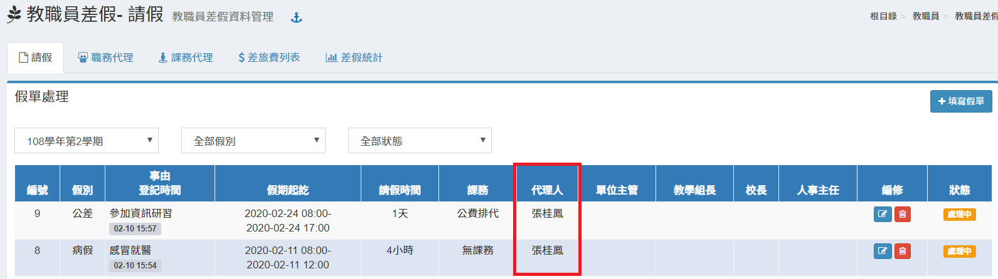
5.職務代理人:學務系統->教職員->教職員差假->職務代理->簽核
※後面就是讓教學、單位主管、校長簽核、人事簽核、登錄，你只要去看一
下進度就好了。
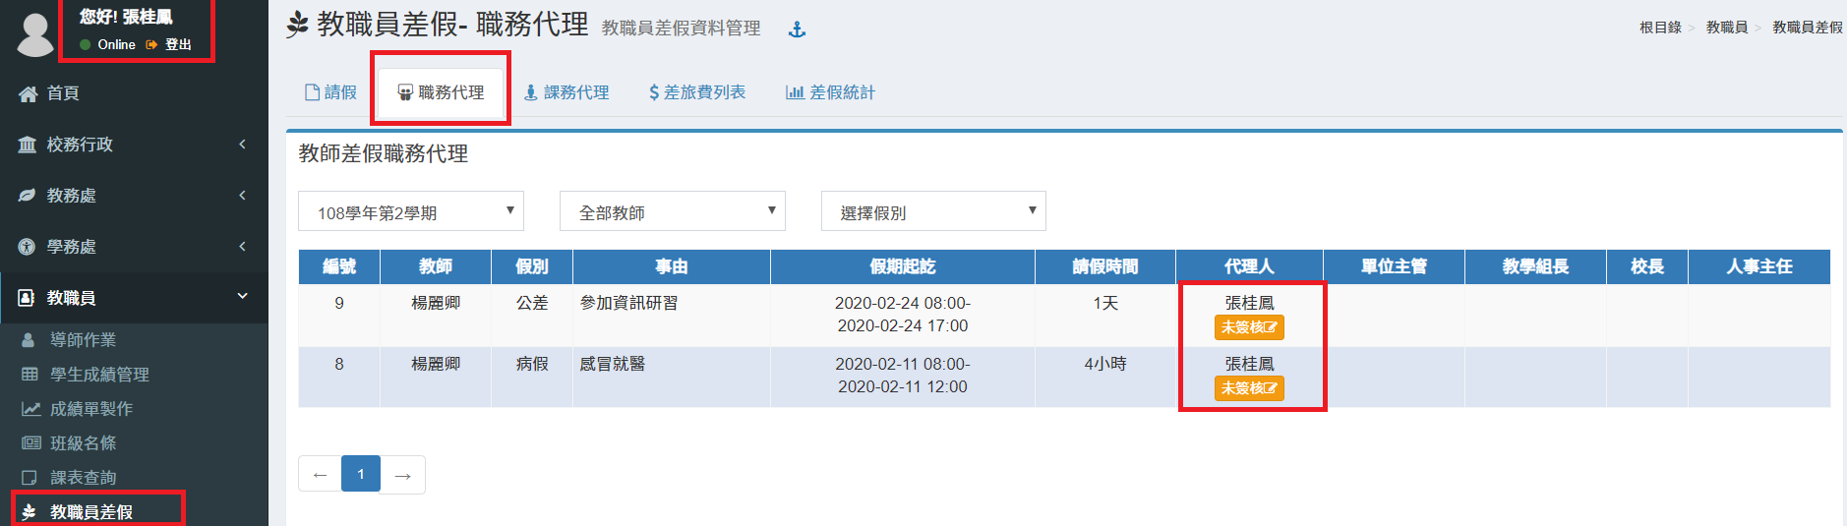
6.假單進度追蹤
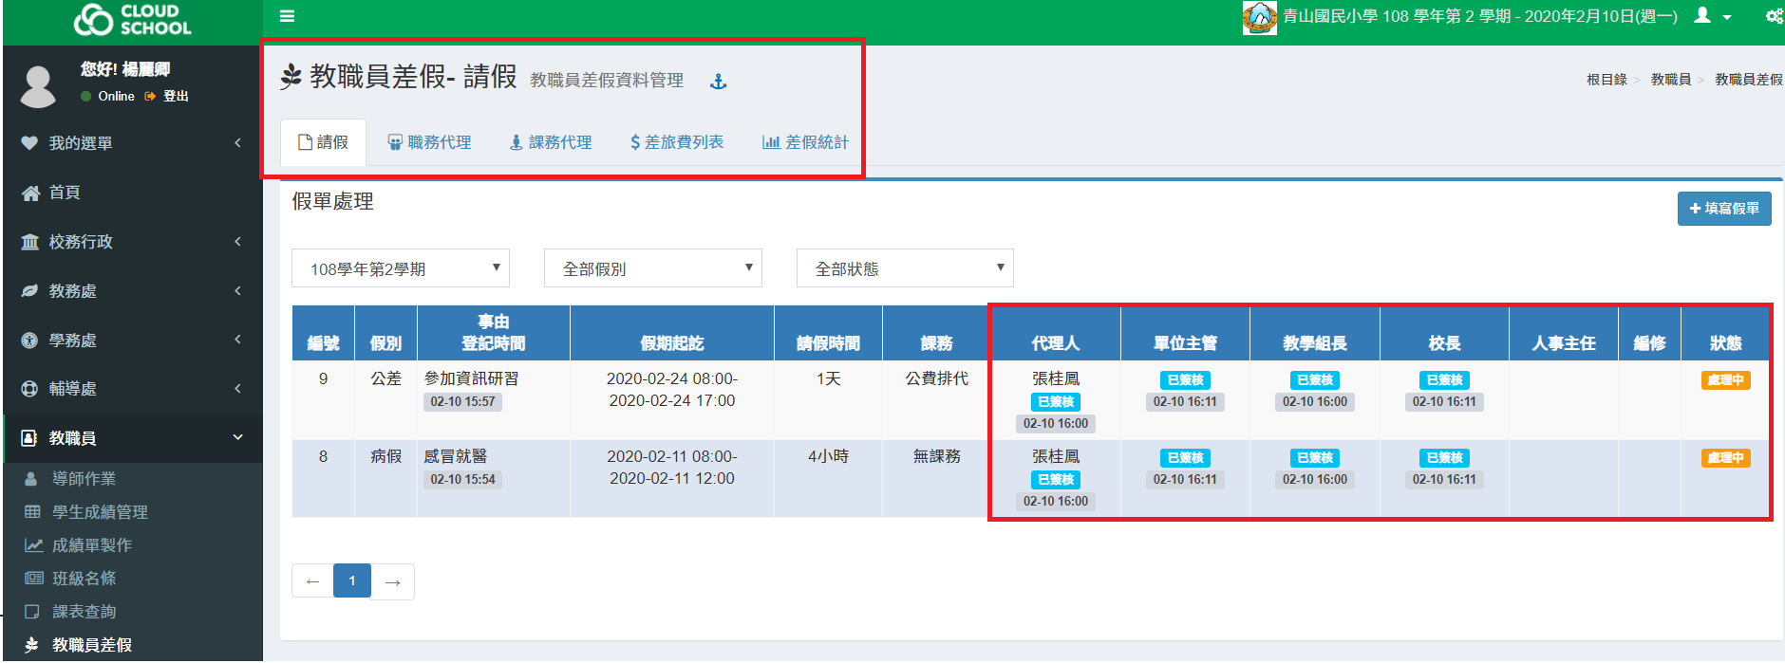

二、教學組處理課務
1.職務代理人簽核後:系統上教學會直接簽核，並出現課務處理選單。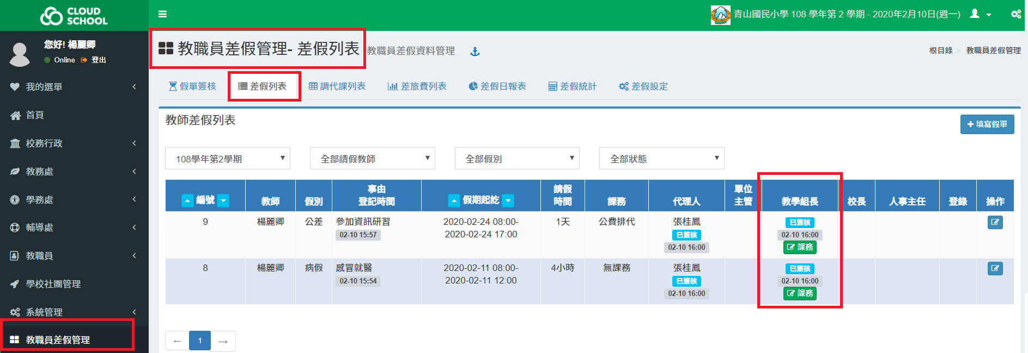
2.點選課務後，出現下表。
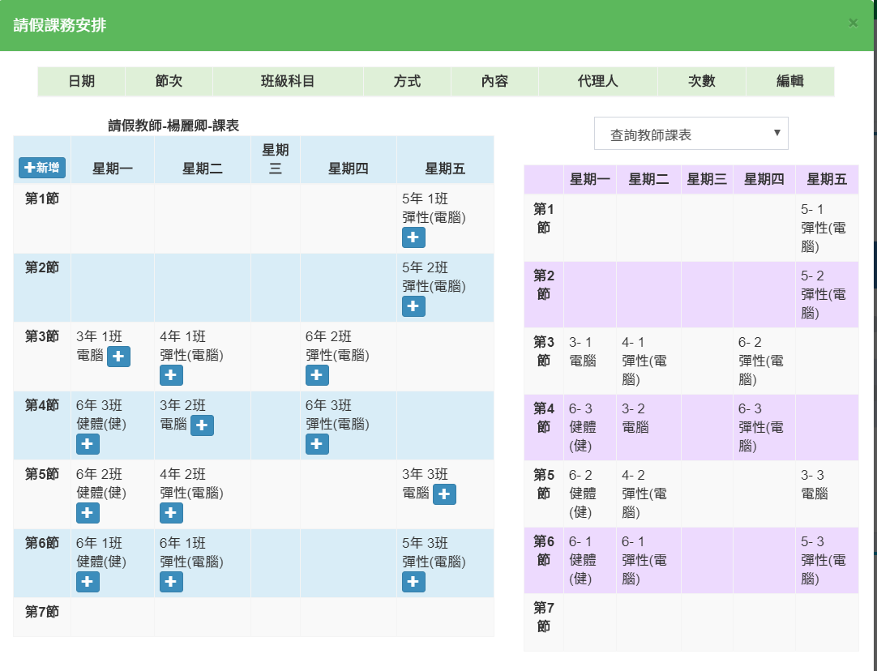
3.點選請假節次後，出現下表。
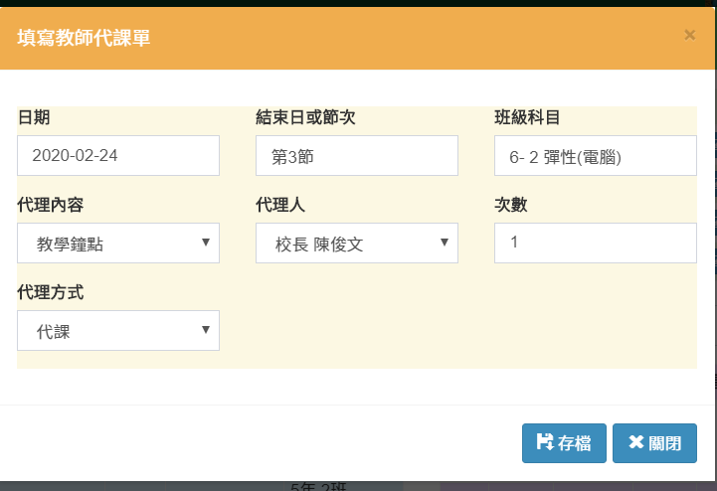
4.完成後，出現下表。
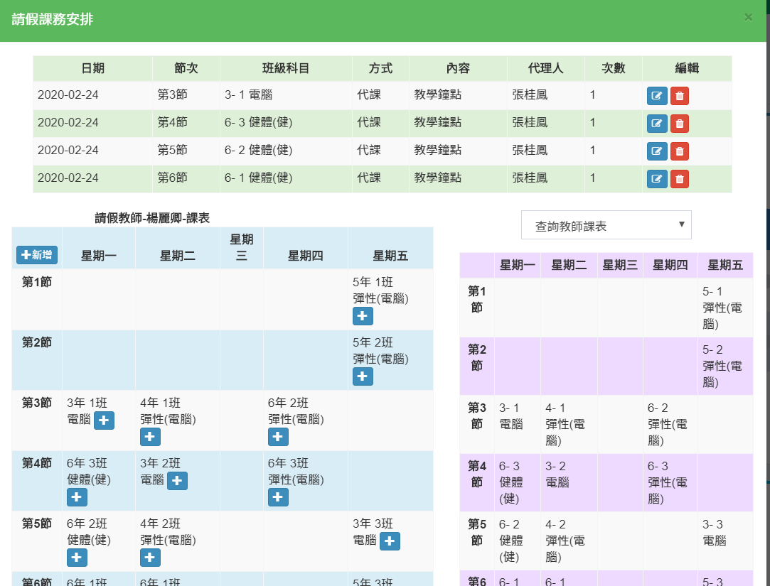
5.最後於調代課列表可以看到。
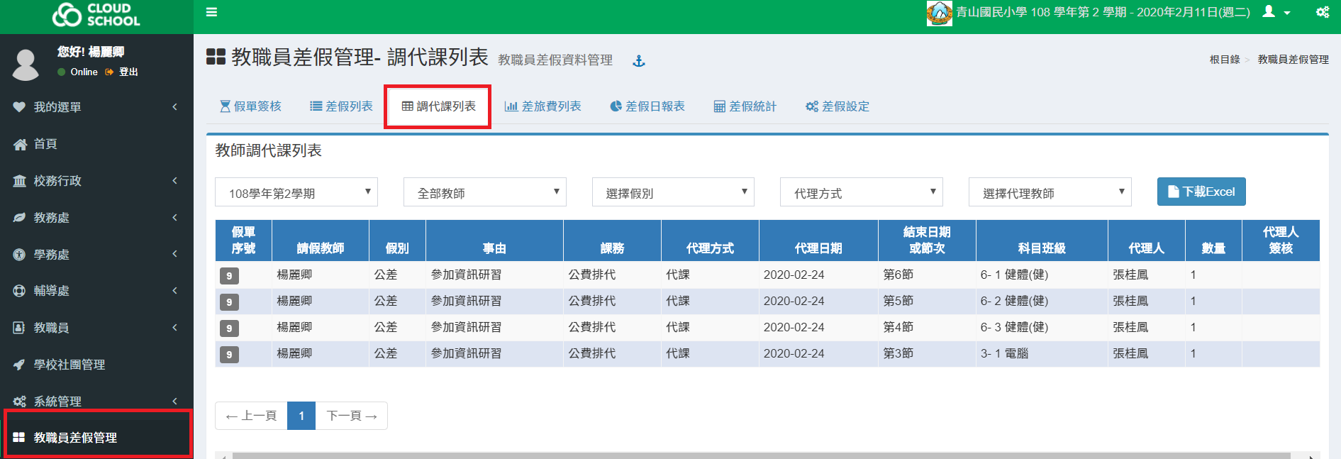
三、單位主管核章
1.各單位主管登入學務系統->教職員差假管理->簽核
※單位主管核章後，校長也會自動核章，假單最後人事簽核登錄。
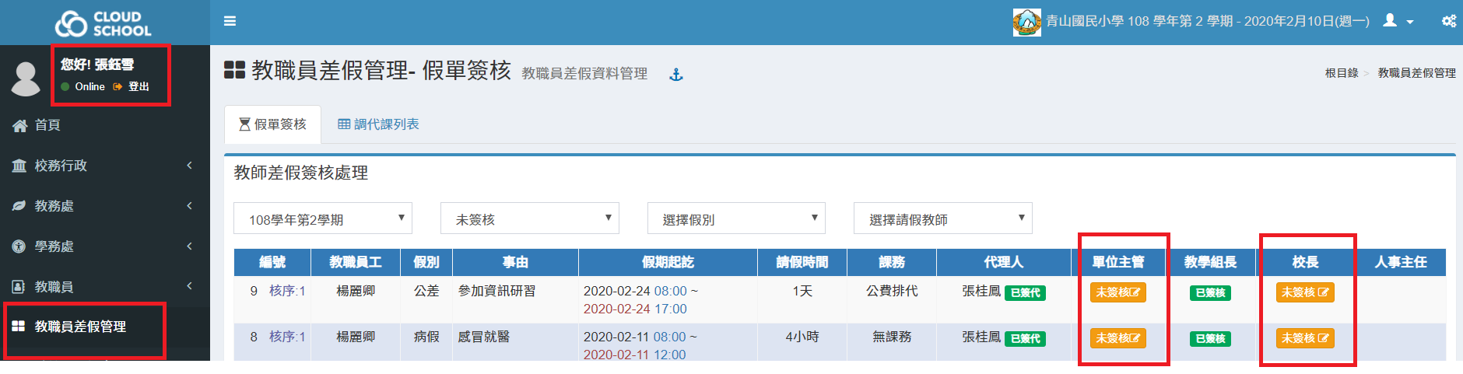

四、差旅費
1.登入學務系統->教職員->教職員差假->填寫假單->假別一定要選公差假。
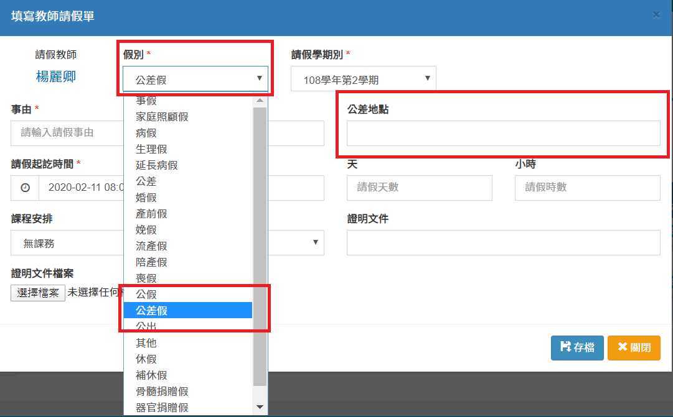
2.假別一定要選公差假，列表會出現差旅費的點選鈕。
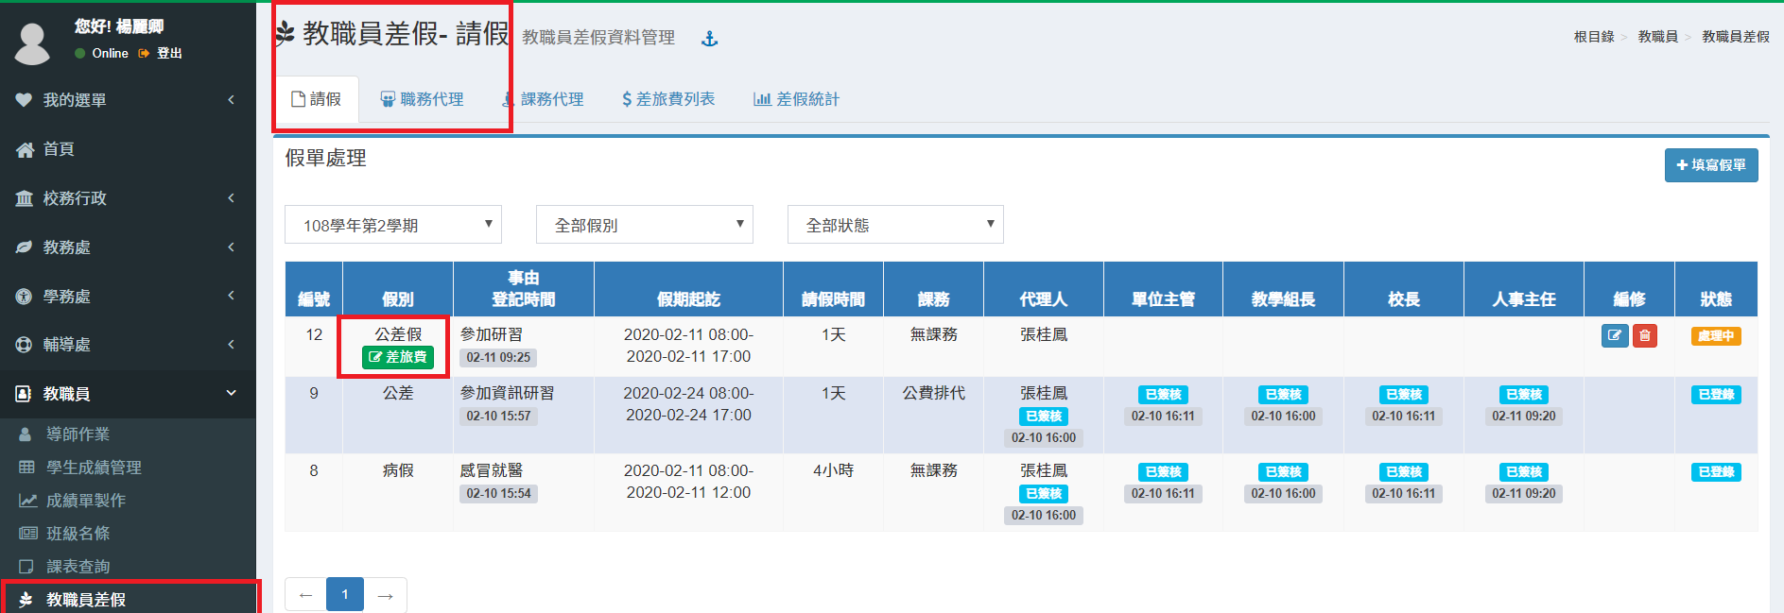
3.點選差旅費的點選鈕，出現下列畫面，填寫差旅費。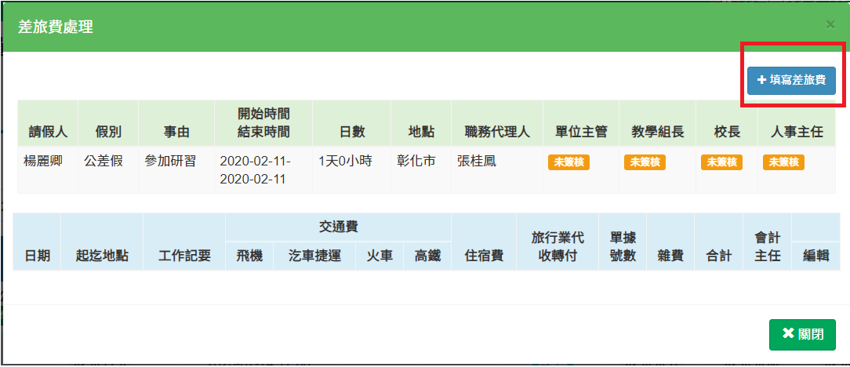
4.如實填寫差旅費，存檔。
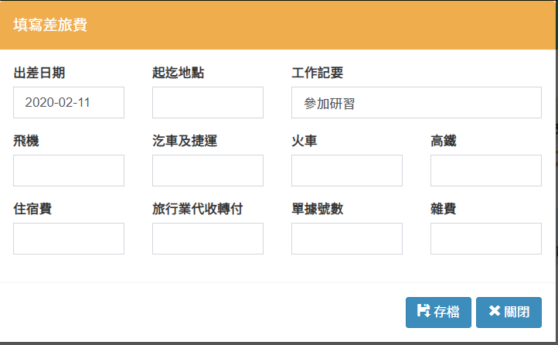
4.存檔後，最後由會計主任核章登錄。
